ANÁLISIS NUMÉRICO



SEGUNDO PARCIAL DEL CURSO

ESTEBAN MORENO CASTILLO

NICOLAS JOSÉ GARCÍA

PRESENTADO A: EDDY HERRERA

PONTIFICIA UNIVERSIDAD JAVERIANA

FACULTAD INGENIERIA

PRIMERA ENTREGA

BOGOTÁ

2019

**PRIMERA ENTREGA – MORTERO 3D APP**

**1. INTRODUCCIÓN**

El presente documento describe el diseño del renderizado Mortero 3D APP, ​que corresponde al segundo parcial del curso ​Análisis numérico. ​El principal objetivo del proyecto es permitir a los estudiantes resolver una problemática matemática, poniendo en práctica los conocimientos aprendidos sobre ​interpolación, extrapolación y lenguajes de programación.

Las características principales que debe tener el sistema son: debe hacer uso de las superficies de Bezier, ya sea en RStudio o Python, ​además, la implementación debe utilizar puntos en un plano R3 (x,y,z) con interpolación

**2. OBJETIVOS**

**2.1. GENERAL**

Diseñar e implementar un aplicativo para renderizar en 3 dimensiones un mortero valenciano, usando superficies de Bezier

**2.2. ESPECÍFICO**

Conseguir dibujar el mortero valenciano usando superficies de Bezier y otro m´etodo (BSplines). Para ello se puede utilizar R (PathInterpolatR, gridBezier,vwline) o Python(griddata, matplotlib).

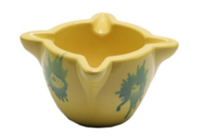

**3. DESCRIPCIÓN DEL PROBLEMA**

El sistema debe permitir la renderización en un plano R3 de un mortero valenciano, usando interpolación para definir su malla y recreando sus curvas gracias a la teoría de Bezier con sus superficies, ya que se ve como un instrumento matemático para la modelización de curvas y superficies.

Se sugiere dividir la figura en cuatro cuadrantes, de manera que una vez construido uno, el resto puede representarse realizando rotaciones, por ejemplo. Teiendo en cuenta que la figura no puede representarse mediante una unica superficie, se debe dividirse de manera eficiente, teniendo en cuenta que las zonas afiladas para el caso de superficies, la derivada es obviamente direccional, pero la idea es la misma.

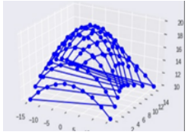

4. DISEÑO SOFTWARE – USO MATEMATICO

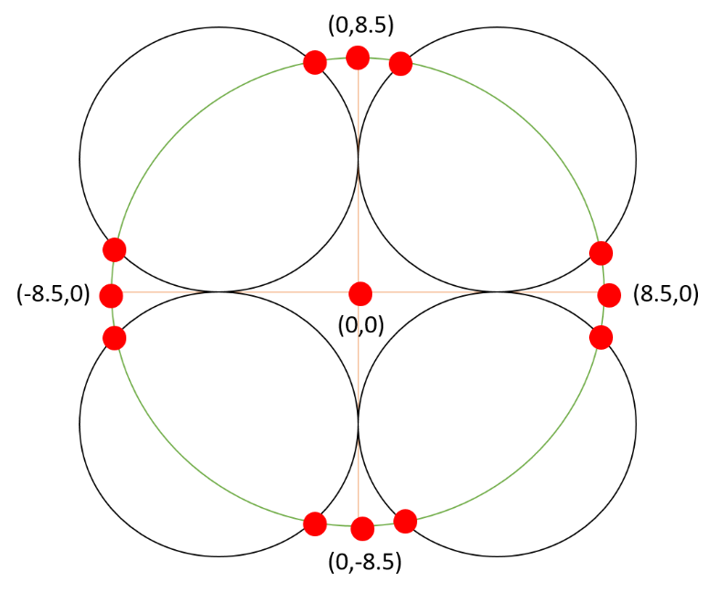

Al momento de seleccionar y dibujar un mortero valenciano, es importante seleccionar los puntos donde sus curvas cortan con otras en el renderizado en un plano de dos dimensiones, pues a partir de estas se dibujarán las superficies de Bezier, las cuales nos darán una figura concisa para así dar paso al modelado en tres dimensiones

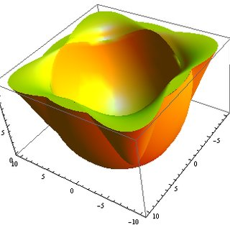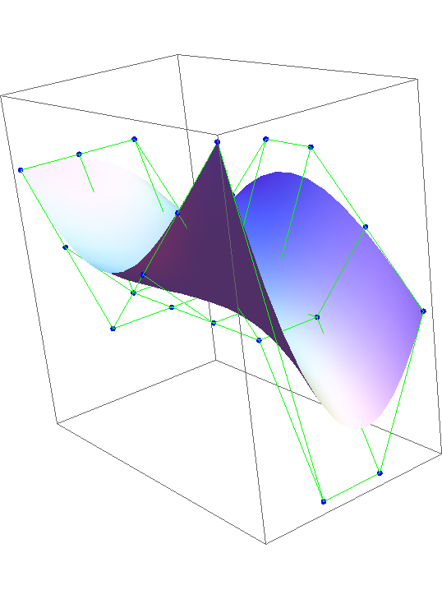

5. IMPLEMENTACIÓN

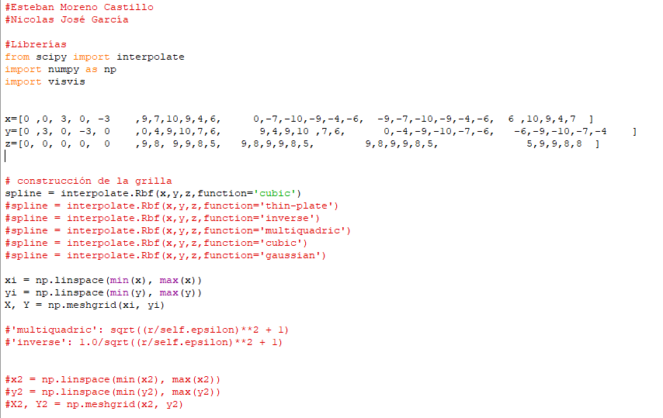

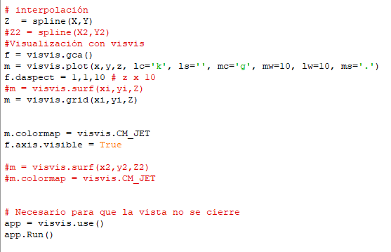

6. RESULTADOS

* Método Cúbico: ­­

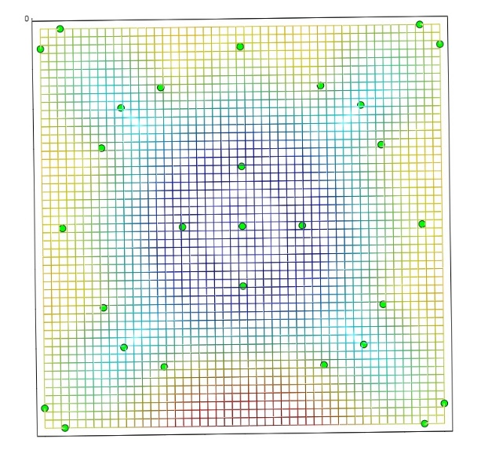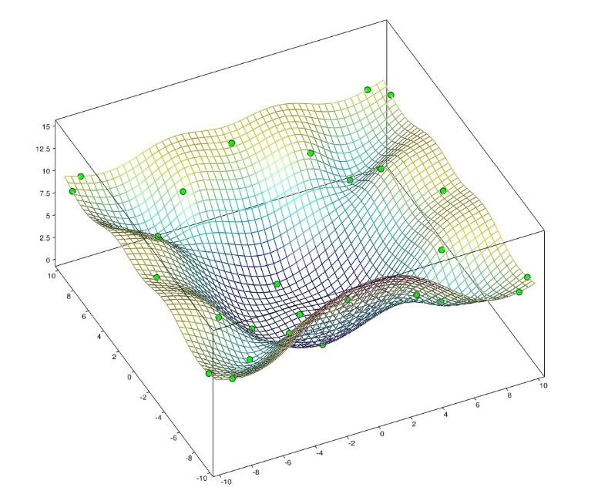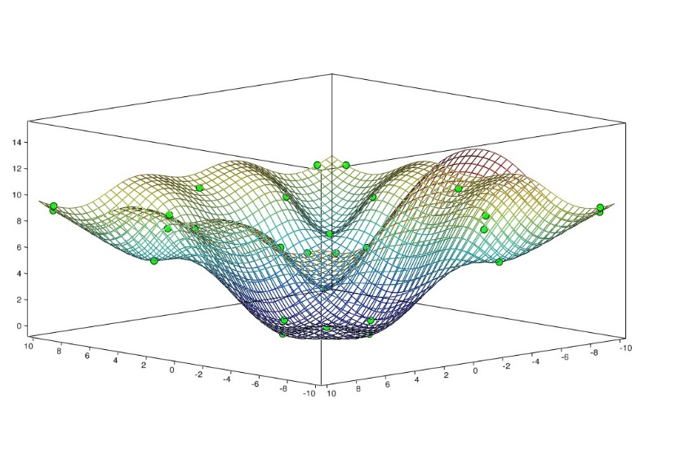

* Método Plato fino:

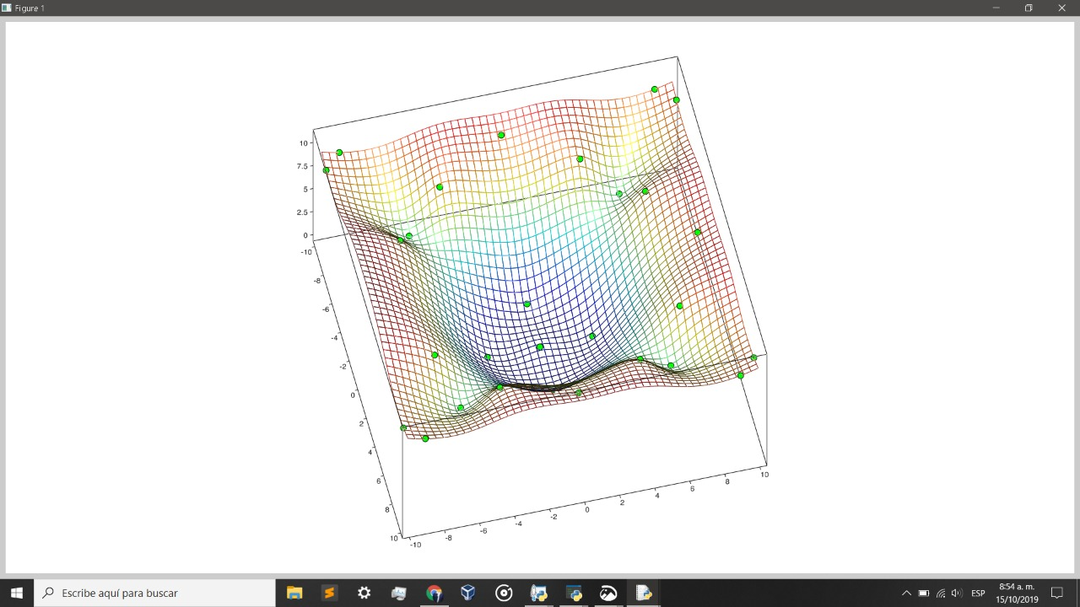

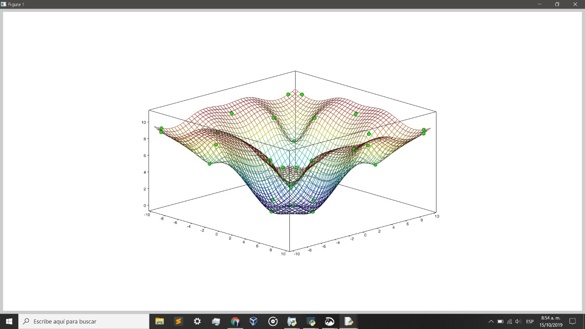

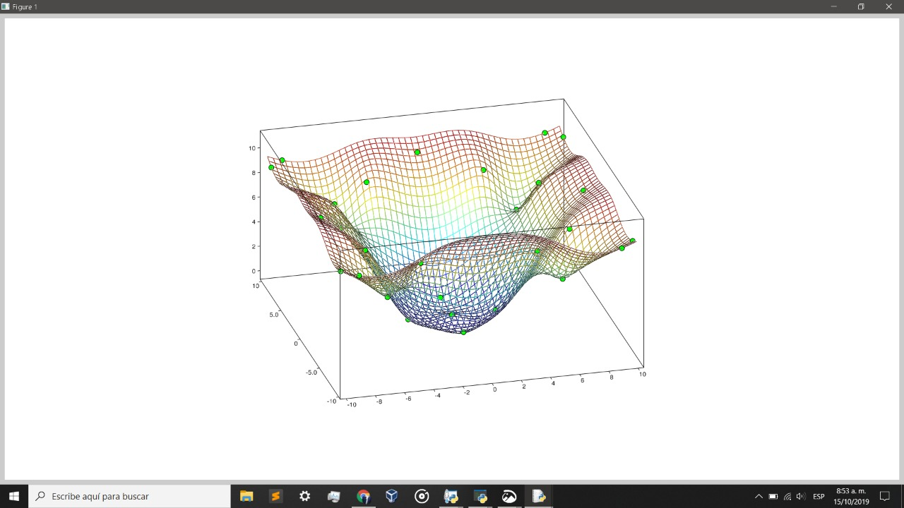



* Método inverso:

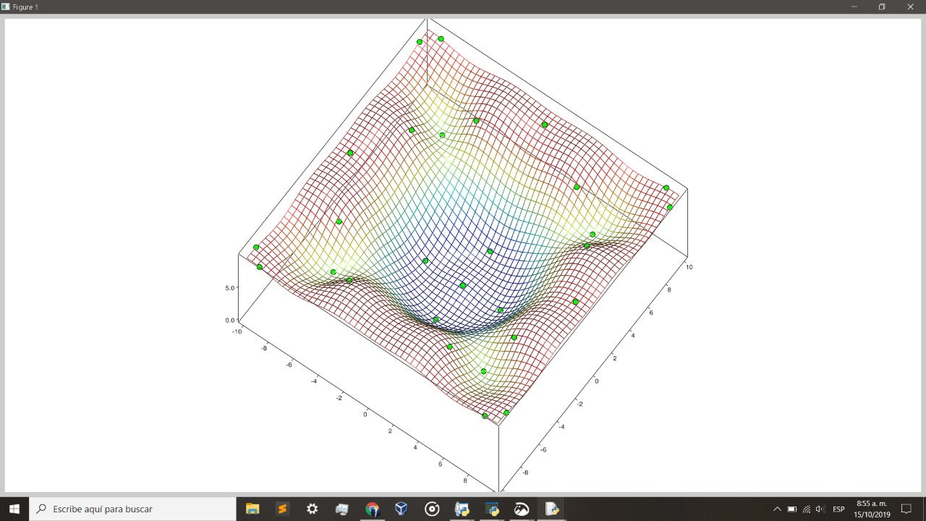

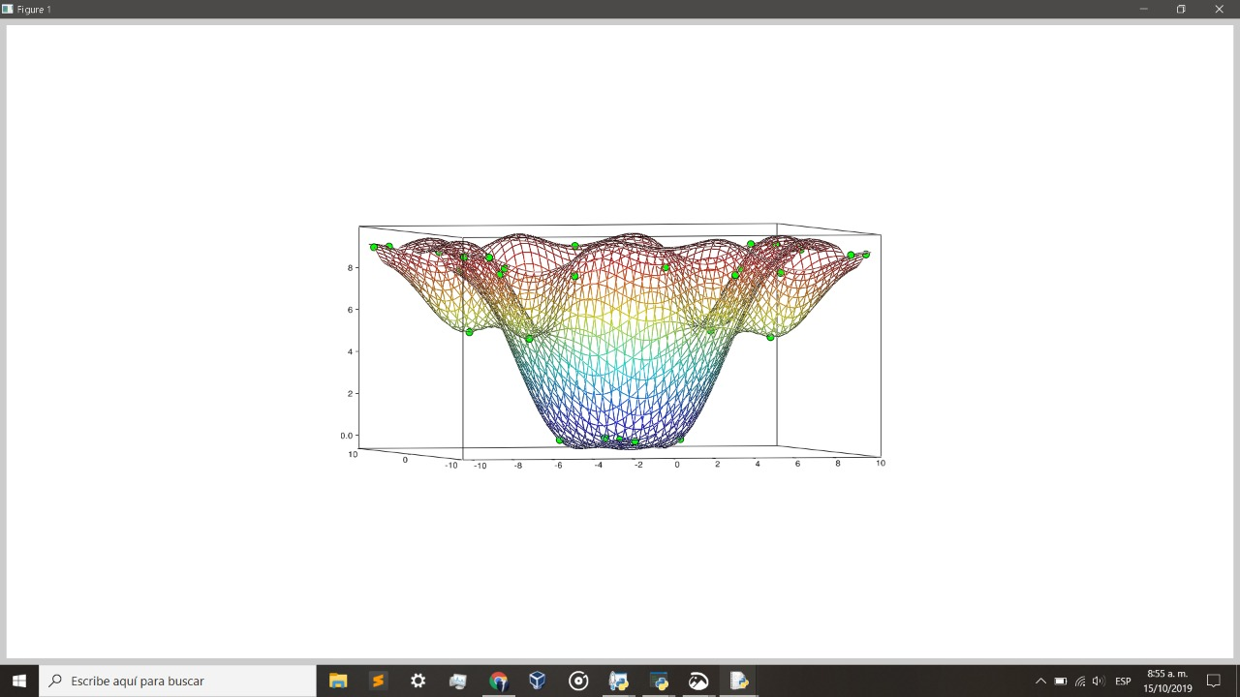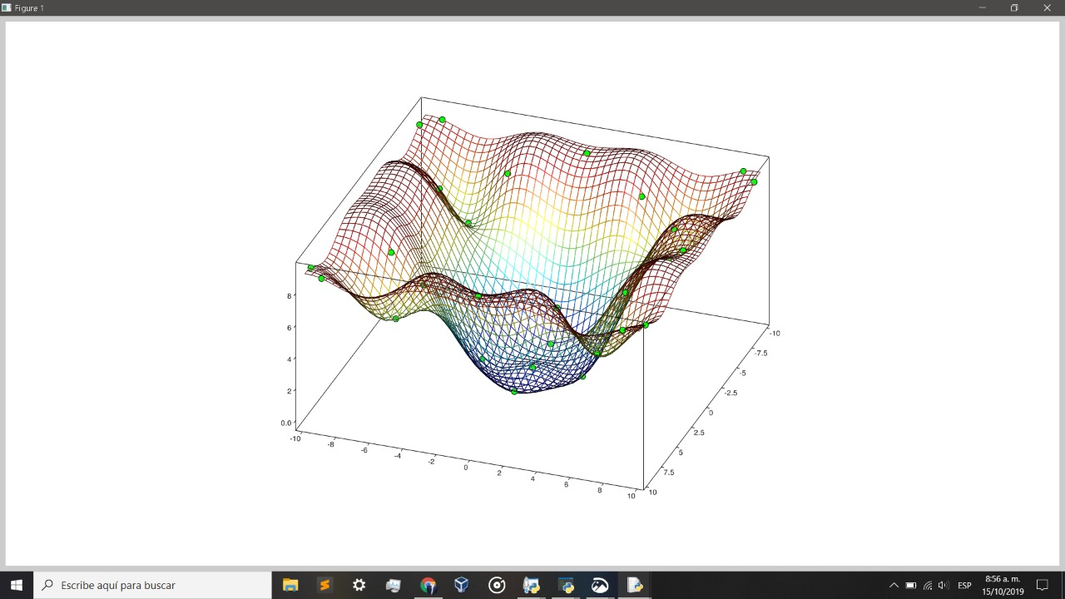

* Método Multicuadratico:

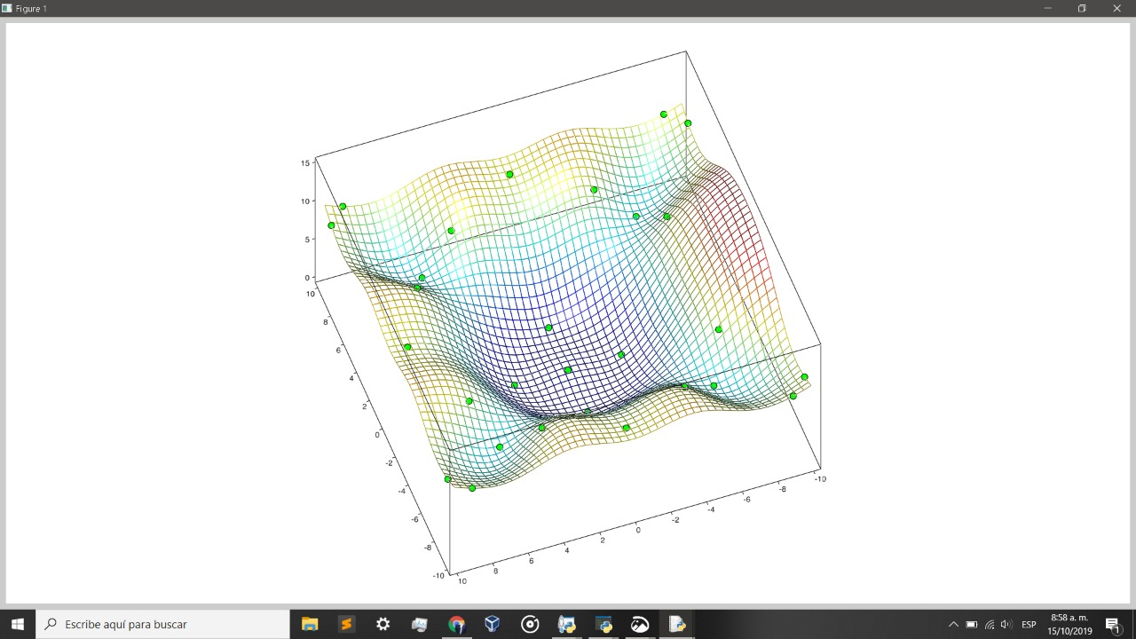

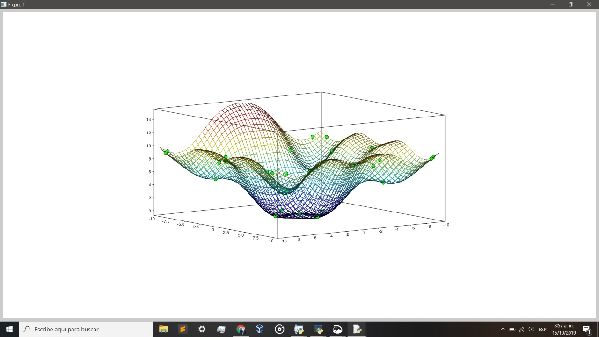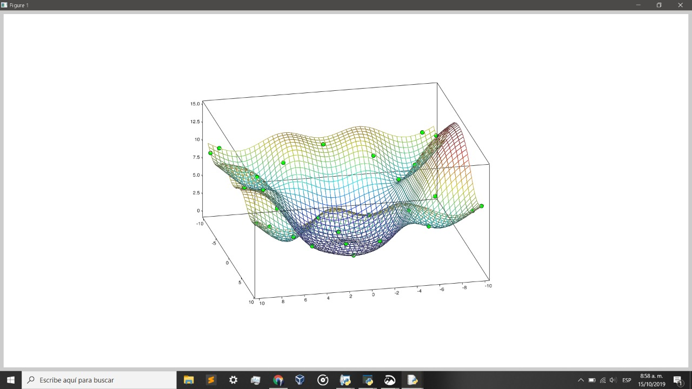

* Método Gaussiano:

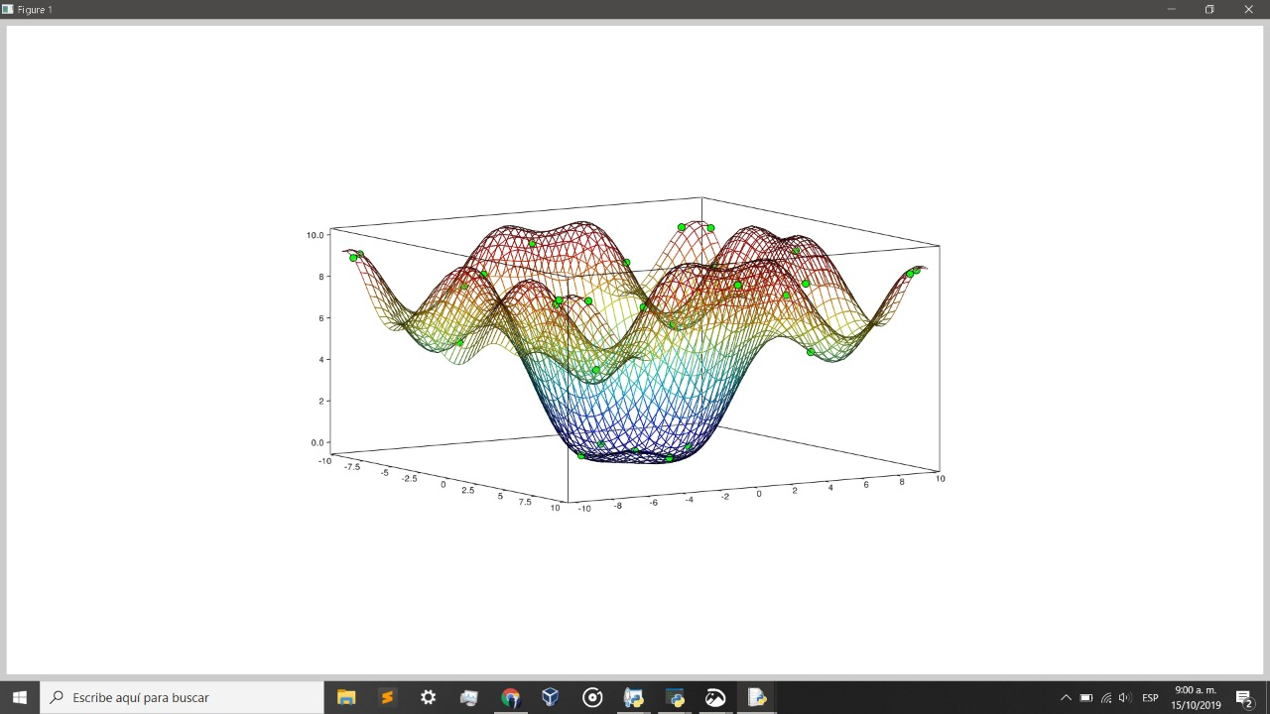

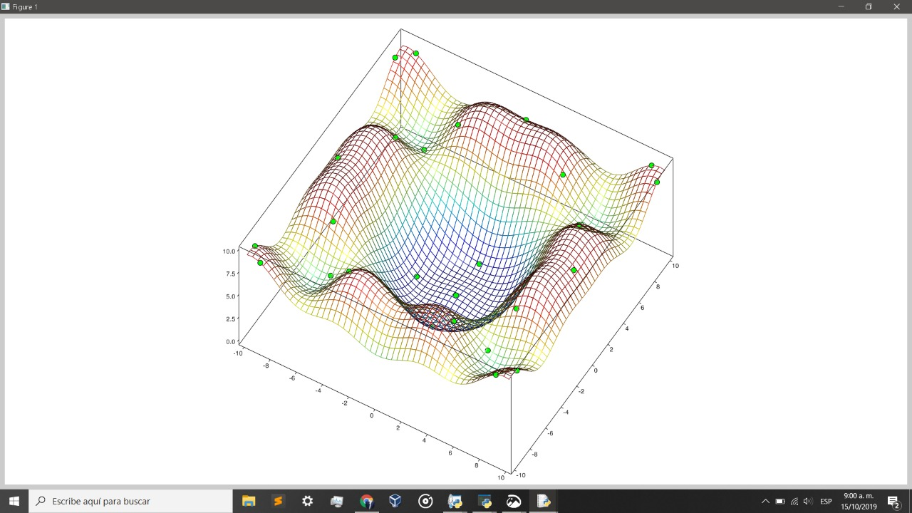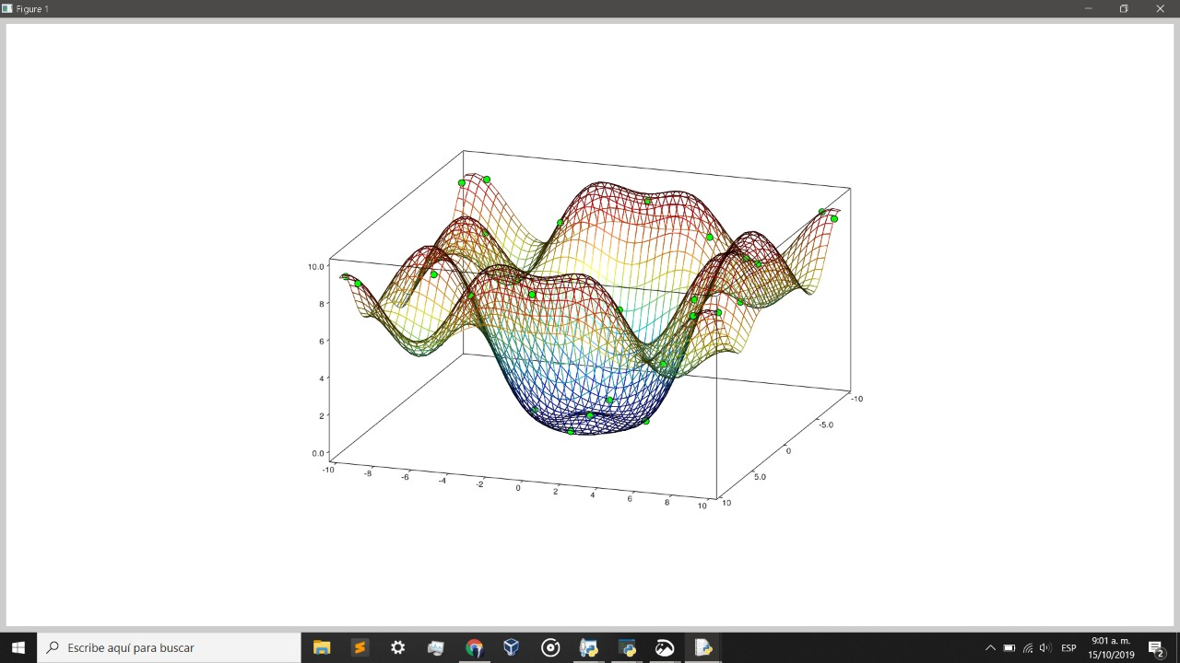

7. DIFERENCIAS DE ERRORES:

* Método Plato Fino vs Modelo real

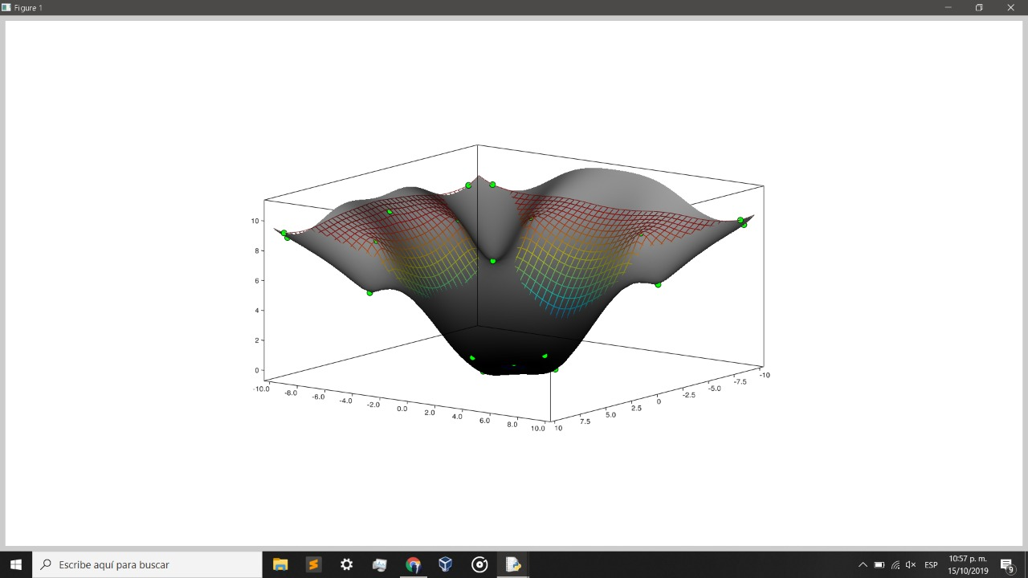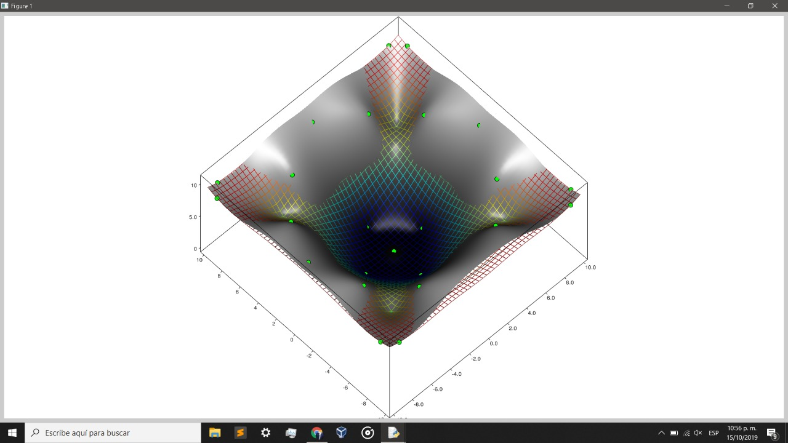

* Método Cúbico vs Modelo real

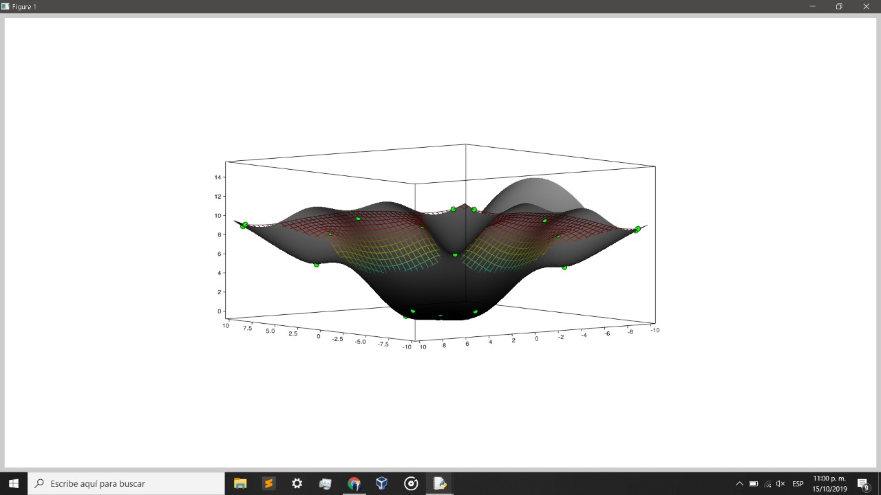

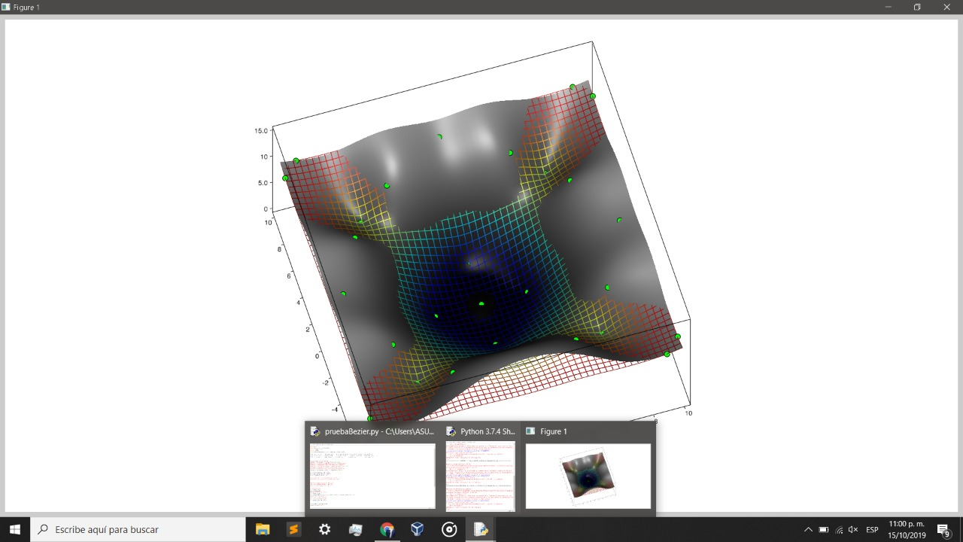

* Método Inverso vs Modelo real:

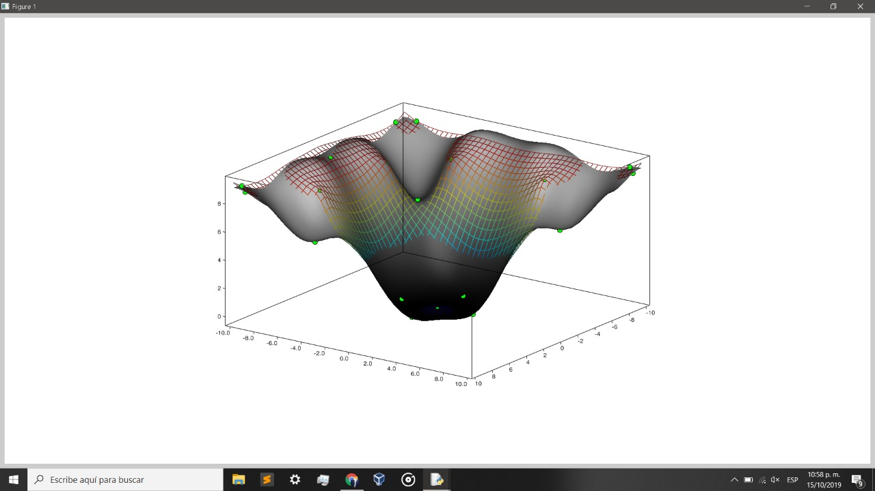

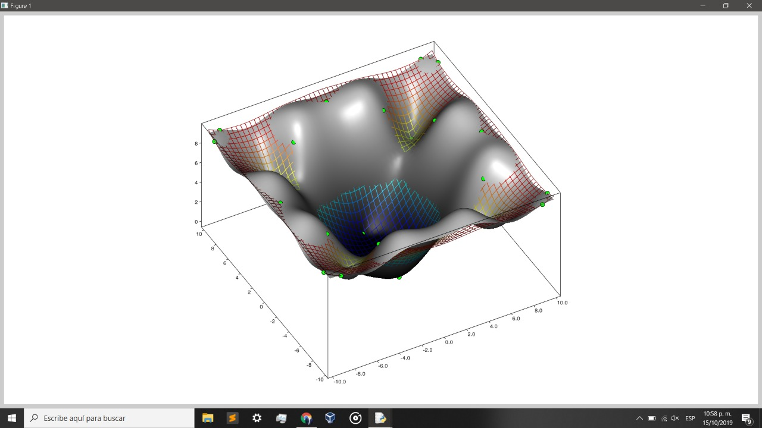

* Método Gaussian vs Modelo real:

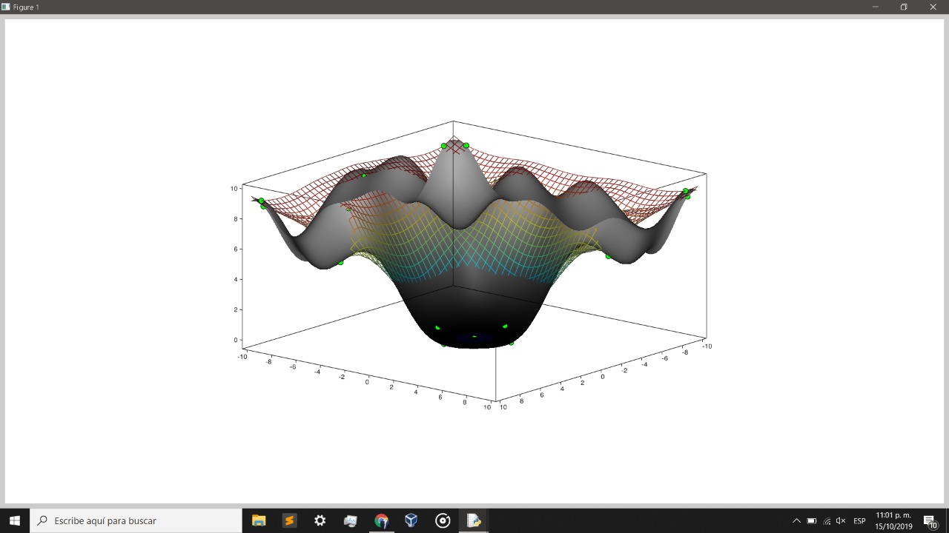

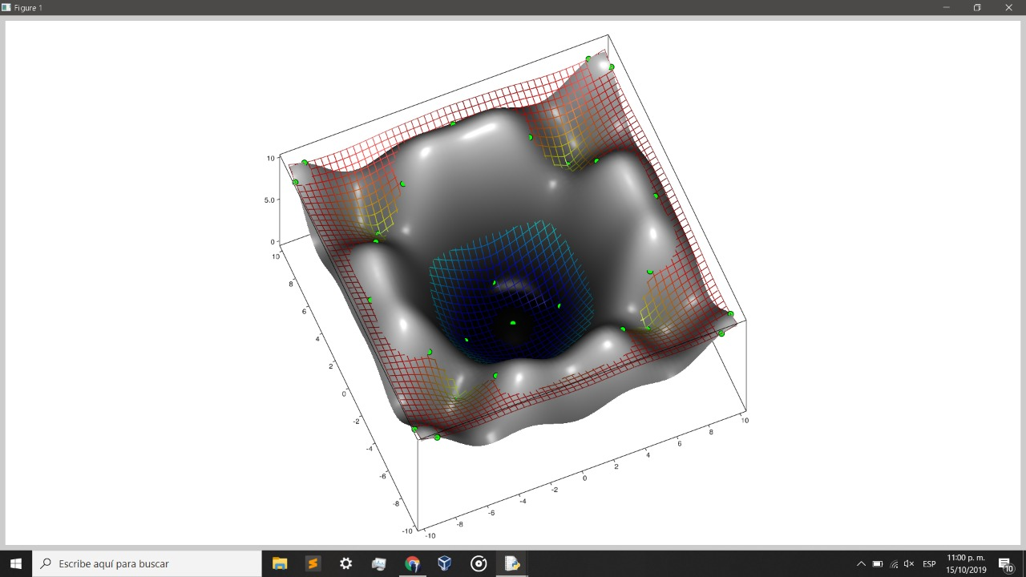

* Método Multicuadratico vs Modelo real:

